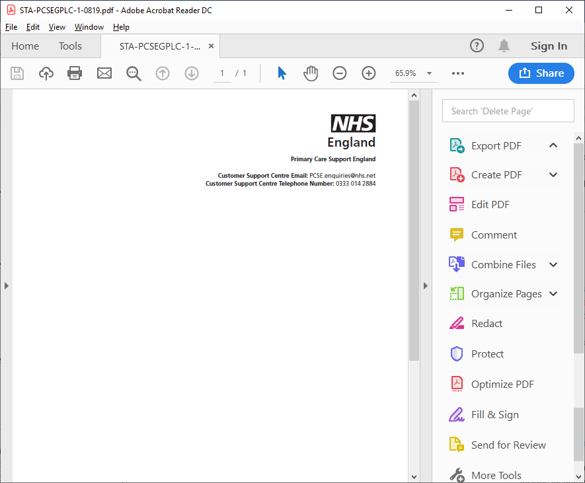

اس کے سرپرست کے نام
[Title] [Forenames] [Surname]
[AddressLine1]
[AddressLine2]
[AddressLine3]
[AddressLine4]
[AddressLine5]
[PostCode]
[Date]
[PCSE Reference]
[NHSNumber]

اس کے سرپرست کے نام [Title] [Forenames] [Surname]

آپ کے منحصر کی جنرل پریکٹس (GP) رجسٹریشن کے حوالے سے اہم معلومات

ہم نے پہلے آپ کو یہ توثیق کرنے کیلئے لکھا تھا کہ آیا NHS کے پاس آپ کے منحصر کیلئے جو GP پریکٹس اور گھر کا پتہ موجود ہے وہ اپ ٹو ڈیٹ ہے۔ GPs کے پاس اپنے مریضوں کیلئے اپ ٹو ڈیٹ پتے ہونا ضروری ہیں تاکہ آپ کو اپنی صحت سے متعلق اہم معلومات موصول ہونا یقینی بنایا جا سکے۔

اگر آپ پہلے ہی جواب دے چکے ہیں تو براہ کرم اس خط کو نظر انداز کر دیں۔

یہ اہم کیوں ہے؟
اگر آپ کی GP کے پاس آپ کے منحصر کے گھر کے پتہ کا اپ ٹو ڈیٹ ریکارڈ نہ ہو تو ممکن ہے کہ وہ آپ کے منصحر کی صحت سے متعلق اہم معلومات کے حوالے سے آپ سے رابطہ نہ کر پائیں۔ NHS ہر GP پریکٹس پر رجسٹر ہونے والے مریضوں کی فہرست اپائنٹمنٹس کی پیشکش کرنے کیلئے مریضوں سے رابطہ کرنے، انہیں سکریننگ پروگرامز میں مدعو کرنے اور ٹیسٹ کے نتائج فراہم کرنے کیلئے استعمال کرتی ہے۔ اس میں مقعد، چھاتی اور سروائیکل کینسر کی سکریننگ اور انفیکشن والے امراض جیسے کہ فلو، خسرہ، گلسُوئے اور روبیلا کے خلاف ٹیکہ کاریوں کے اپائنٹمنٹس شامل ہیں۔

آپ کو کیا کرنے کی ضرورت ہے؟
براہ کرم صفحہ نمبر 3 پر موجود ہدایات پر عمل کر کے توثیق کریں کہ NHS کے پاس آپ کے منحصر کیلئے درست معلومات ہیں

اگر میں جواب نہ دوں تو کیا ہوگا؟
اگر ہمیں یہ خط موصول ہونے کے دس دن کے اندر آپ کی جانب سے مکمل شدہ معلومات موصول نہیں ہوتی ہیں تو یہ خیال کیا جائے گا کہ آپ کے منحصر نے گھر کا پتہ تبدیل کر لیا ہے اور ہم اسے اس GP کی پریکٹس فہرست سے ہٹانے کا عمل شروع کر دیں گے۔ اس کا مطلب یہ ہے کہ آپ کو اپنے منحصر کی صحت سے متعلق اہم معلومات موصول نہیں ہوں گی اور وہ اب GP پریکٹس کے ساتھ رجسٹر نہیں رہے گا۔

میں کسی متبادل فارمیٹ میں اس خط کی درخواست کیسے کر سکتا/سکتی ہوں؟
کسی متبادل فارمیٹ بریل، بڑے پرنٹ یا آڈیو ورژن میں اس خط کی درخواست کرنے کیلئے براہ کرم اپنی GP پریکٹس سے رابطہ کریں۔

اس خط کا جواب دینے کیلئے وقت نکالنے کا شکریہ۔

آپ کی مخلص
پرائمری کیئر سپورٹ انگلینڈ
Capita کے ذریعے NHS England کی جانب سے ڈیلیور کردہ۔ https://pcse.england.nhs.uk/organisations/public/

